Как традиционные религии
относятся к семье? Как
должны жить люди в
христианской семье?
Какое значение имеет
брак в иудаизме? Почему
в православии семью
называют малой
Церковью? Как вы
думаете, почему во всех
религиях семья считается
одной из важнейших
ценностей?

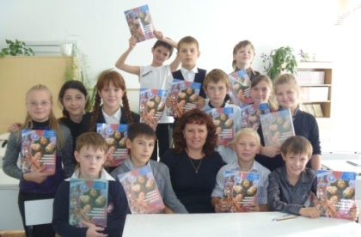
Семья- это школа любви.
Учиться любить здесь
могут все: и папа, и мама, и
дети, ведь христиане
считают, что трудно,
невозможно полюбить
Бога, если не умеешь
любить того, кого видишь
каждый день,- человека, и
тем более члена своей
семьи.

Семья в

разных

религиях:

христианство
буддизм
иудаизм
ислам

Контактная информация

ФИО: Бурнашова Т.И.
Адрес: Бажова 2-1
E-Mail:
Телефон: 3-17-00

Внутри буклета
Брак в иудаизме.

В иудаизме брак и рождение
детей считаются одной из
главнейших заповедей,
данной еще первым людям
- Адаму и Еве. Дети должны
почитать своих родителей,
слушаться их и помогать им.
Заповедь о почитании
родителей считается одной
из самых важных в иудаизме
и иногда даже
приравнивается к почитанию
Бога.

.
Брак в исламе.
Ислам рассматривает брак
как обязанность, а
многочисленное потомство
как знак Божьего
благоволения. Пророк
Мухаммад любил
повторять что рай
находится под ногами
наших матерей. Эти его
слова хорошо отражают
отношение всех
мусульман к своим
родителям.

Брак в буддизме.

Для мирян семья
является важнейшей
частью их жизни. Одно из
главных назначений
семьи - это
ответственность и забота-
о детях, о родителях, о
монахах. Поэтому
материнская любовь,
которая окружает всех
теплом и заботой,
воспринимается в
буддизме как идеал
человеческих
взаимоотношений.

